Исследование структурных особенностей изотопа ¹⁰В в релятивистской диссоциации
Зайцев А.А.^{1, 2}
¹аспирант, ²младший научный сотрудник
¹Физический институт Российской академии наук им. П.Н. Лебедева, Москва, Россия
²Объединенный институт ядерных исследований, Дубна, Россия
E-mail: zaicev@lhe.jinr.ru
Метод ядерной эмульсии (ЯЭ) обеспечивает непревзойденное пространственное разрешение (0.5 мкм) и диапазон чувствительности при измерении следов заряженных частиц, начиная с сильноионизирующих короткопробежных ионов и до однозарядных частиц с минимальной ионизацией. Применение ЯЭ на вновь создаваемых пучках ускорителей релятивистских ядер позволяет вести анализ, недоступный электронным методам детектирования. Точность измерения углов испускания фрагментов, рожденных в периферических взаимодействиях релятивистских ядер в ЯЭ, дает уникальные возможности изучения нуклонной кластеризации легких ядер [1].
Вклад нестабильных ядер ⁸Be и ⁹B в события когерентной диссоциации релятивистского ядра ¹⁰B находится на стадии изучения, на основе ядерной эмульсии, облученной пучками на НУКЛОТРОНе ОИЯИ. Недавно, 200 звезд 2Не + Н отобраны в ускоренном поиске. Угловые измерения треков Не и Н указали на 54 распада ⁸Be_{g.s.} (рис. 1) и 21 распад ⁹B_{g.s.} (рис. 2). На данный момент соответствие Н к p и Не к α обсуждается. Идентификация изотопов He и H методом многократного рассеяния, прогрессируют в настоящее время.

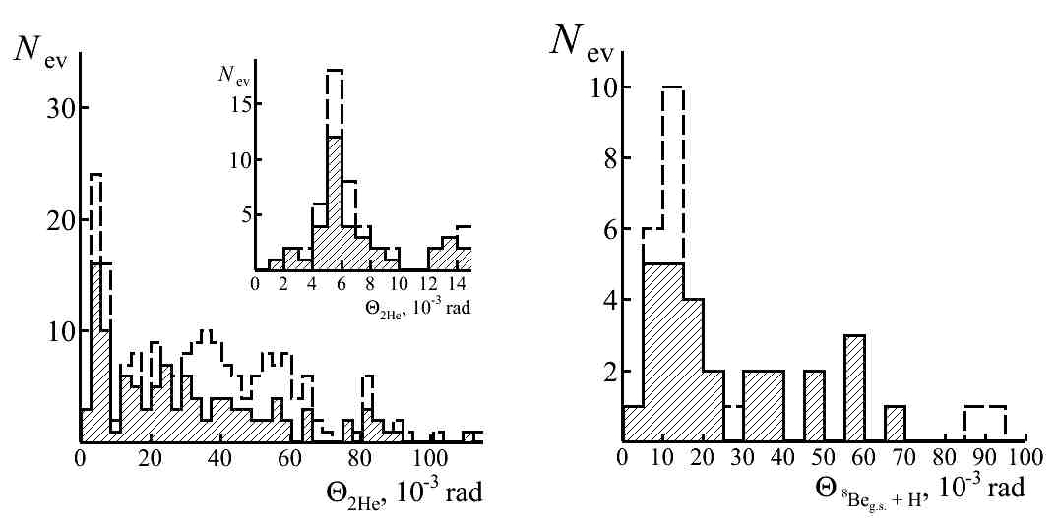

Рис. 1. Распределение событий ¹⁰B → 2He + H по пространственному углу Θ_{2He} пар 2α всех найденных событий (пунктирная) и «белых» звезд (сплошная).
Рис.2. Распределение событий ¹⁰B → 2He + H по пространственному углу Θ между направлениями фрагментов ⁸Be_{g.s.} и H всех найденных событий (пунктирная) и «белых» звезд (сплошная).

Литература
- P.I. Zarubin // Lect. Notes in Phys. 2013 V.875. P.51.

